**《总复习（二）》学习指南**

**学习目标：**

1.经历梳理图形、统计相关知识的过程，明晰图形的区别与联系，能用数学语言描述图形特征。

2.在解决实际问题的过程中，感受统计数据的必要性，感受分析数据的价值。

3.在自主梳理的过程中，积累自觉梳理建构的数学活动经验。

**学习任务单：**

**【课前准备】**

请你用喜欢的方式梳理图形与统计相关的知识。

**【课上活动】**

活动一：课前同学们对“图形与统计”这两部分知识已经进行了梳理，谁来说说你是怎么整理的？

活动二：育民小学各年级男、女生戴近视镜的同学人数如下表。

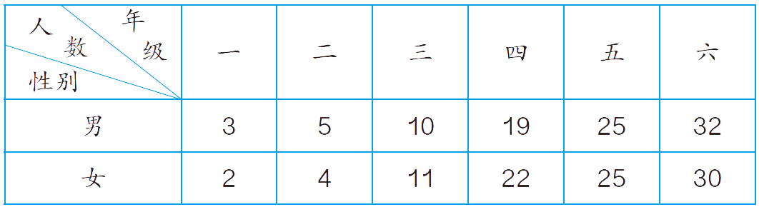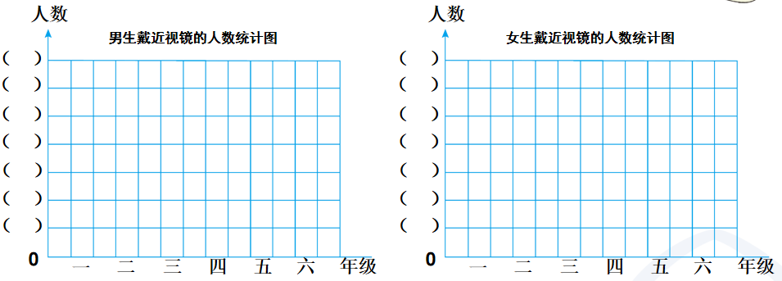根据上表中的数据完成下面的条形图。

1. 四年级戴近视镜的有多少人？
2. 哪几个年级戴近视镜的人数比较多？哪几个年级戴近视镜的男生比女生多？

**【课后小结】**

今天，我们复习了“图形与统计”的相关知识。在整理时，先确定主题。把不同单元相关联的内容放在一起进行归类整理，再梳理知识。从不同的角度科学的建立联系。最后选择合适的方式呈现出来，形成知识网络。

**【课后作业】**

完善“图形与统计”的知识网络。

**【参考答案】**

